DOSSIER D’INSCRIPTION 2022 / 2023
Pôle Espoir - Pôle d’Entraînement d’Angoulême
Nouvelle Aquitaine de Canoë-Kayak

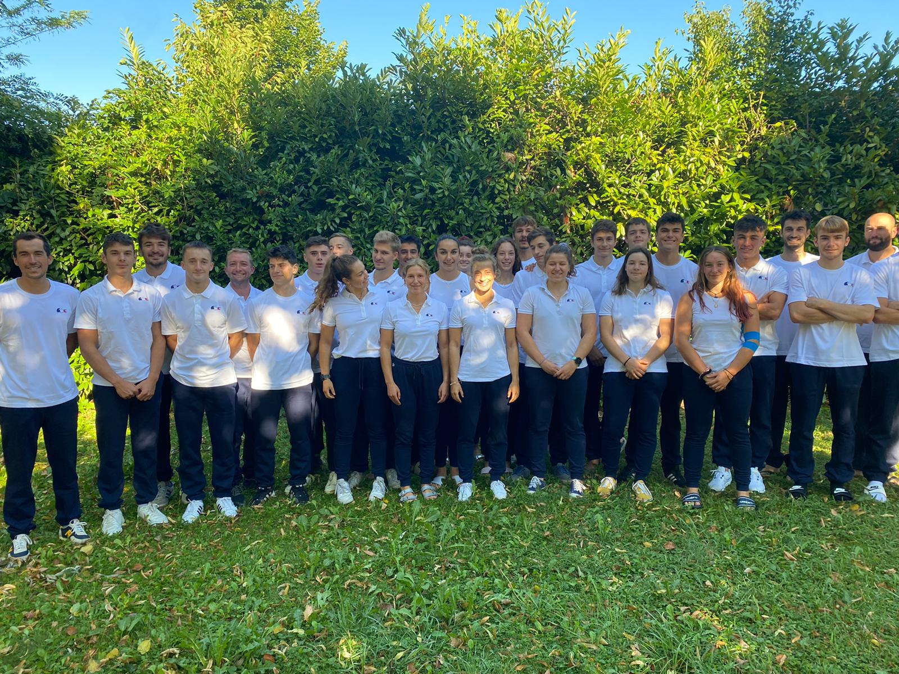 | 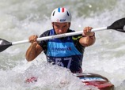 | 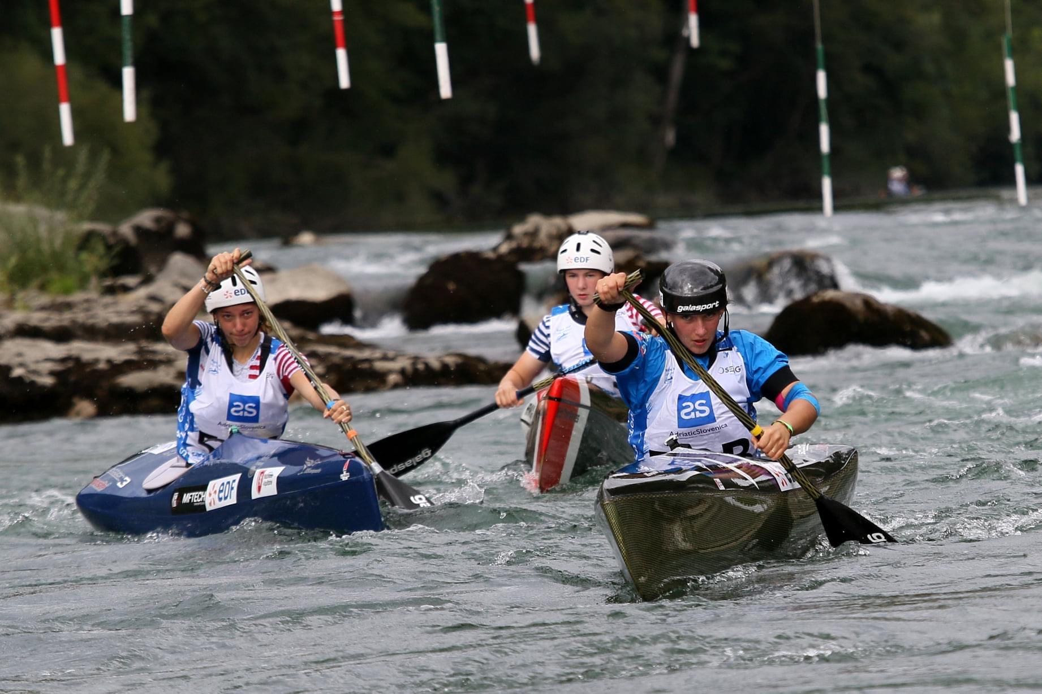 | 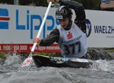 | 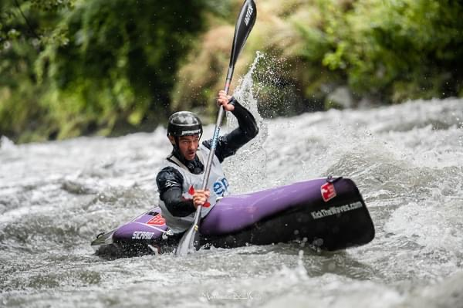 | 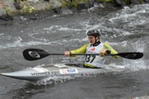
POUR REALISER TON DOUBLE PROJET :
SPORTIF ET SCOLAIRE
Nouvelle entrée (ou) Renouvellement

Le dossier doit être complet et renvoyé avant le 16 avril 2022 à :
Groupe Slalom | Groupe Descente Course en Ligne
Sami ROCHER - Pôle espoir Canoë-Kayak d’Angoulême  Entraîneur Slalom  4 place de bourgine - 16 000 Angoulême  Mail : rochersami@gmail.com - Tél. : 06 14 36 79 79‬ | Marceau FAGET - Pôle espoir Canoë-Kayak d’Angoulême  Entraîneur Descente, Course en ligne  Mail : mfaget@ffck.org - Tél. : 06 31 27 11 89‬

Athlètes concernés :
 | Pôle espoir | Pôle d’entraînement local
Au niveau sportif | Athlètes ayant un projet sportif structuré  Uniquement les athlètes ayant satisfait aux minimas des tests PASS nationaux : espoirs ou admissibles | Athlètes ayant un projet sportif structuré  À minima national : accès au niveau national et au championnat de France. Voir au-delà : équipe de France, etc...
Au niveau scolaire | Scolairement : avoir un projet scolaire « solide » :  - A partir du niveau 2nde au Lycée (exceptionnellement en 3ème)  - Aménagements scolaires
Nombre de places sera limitées à 24 personnes (2 entraîneurs) : sélections sur dossier fin avril 2022

Chaque dossier doit comporter les pièces suivantes dûment complétées et signées :
- Fiche d’État civil avec photo obligatoire
- Fiche de projet scolaire
- Fiche de projet sportif
- Fiche d’autorisation parentale
- La fiche d’engagement à une formation fédérale et au respect des règles sportives du Pôle
- Lettre de motivations
- Les copies de bulletins scolaires de l’année en cours
- Le règlement de l’inscription
- Règlement intérieur signé

Le choix des candidats s’effectuera après examen des résultats sportifs de la saison 2021-2022 :
Et analyse du dossier d’inscription complet par les Entraineurs, le CTR référent du pôle et le lycée de Marguerite pour les athlètes concernés. Les résultats seront connus début mai 2022.

Coût de l’inscription : (LE TARIF DEFINITIF SERA CONNU A VALIDATION DES ENTREES)
Athlètes Nouvelle Aquitaine : 500€ (à titre indicatif)
Athlètes Charente : 300€ (aide du CDCK16 de 200€ par athlète charentais, à titre indicatif)
Ce prix prend en compte uniquement la cotisation au pôle pour les séances, l’encadrement… certaines actions de stages sont amenées à être payantes en cours de saison. Chèques à l’ordre du CRCKNA.

Pour tous les nouveaux inscrits, une rencontre visio doit être organisée avec l’athlète, les parents et l’entraîneur (ou le club).

FICHE D’ETAT CIVIL
POLE D’ENTRAINEMENT DE CANOË-KAYAK D’ANGOULEME
POUR LA SAISON SPORTIVE 2022 / 2023
COORDONNEES DU SPORTIF |  |  |  |  |  |  |  |  |  |  | PHOTO
NOM |  |  |  |  | Prénom
Date Naissance |  |  |  |  | SEXE (M/F)
Adresse personnelle
Code Postal |  |  |  |  | Commune
E-mail du sportif |  |  |  |  |  |  | N° Tél fixe
FEDERATION |  |  |  |  |  |  | LISTE MJS
N° portable du Sportif |  |  |  |  | CATÉGORIE 2022
CLUB |  |  |  |  |  |  | Département
N° CLUB |  |  |  |  | N° LICENCE CC+
DISCIPLINE 1 |  |  |  |  | DISCIPLINE 2
COORDONNEES DE LA FAMILLE OU DU TUTEUR LEGAL
NOM |  |  |  |  | Prénom
Adresse personnelle
Code Postal |  |  |  |  | Commune
Adresse E-mail |  |  |  |  |  |  | N° Tél fixe
N° Tél portable |  |  |  |  | N° Téléphone professionnel
COORDONNEES DE LA FAMILLE OU DU TUTEUR LEGAL
NOM |  |  |  |  | Prénom
Adresse personnelle
Code Postal |  |  |  |  | Commune
Adresse E-mail |  |  |  |  |  |  | N° Tél fixe
N° Tél portable |  |  |  |  | N° Téléphone professionnel
COORDONNEES DU CLUB ET ENTRAINEUR
NOM Prénom Entraineur |  |  |  |  |  |  |  | Tel portable Entraineur
E-mail Club |  |  |  |  | E-mail Entraineur

FICHE DE SITUATION SCOLAIRE ou UNIVERSITAIRE ou PROFESSIONNELLE
POLE D’ENTRAINEMENT DE CANOË-KAYAK D’ANGOULEME
POUR LA SAISON SPORTIVE 2022 / 2023

PARCOURS SCOLAIRE
Nom de l’établissement fréquenté en 2021-2022
(Collège, Lycée, Université)
Adresse de l’établissement |  |  |  |  |  |  |  |  | Téléphone
Classe fréquentée en 21-22
Moyenne générale de l’année 2020-2021
Moyenne générale du 1er trimestre 2021-2022
Moyenne générale du 2ème trimestre 2021-2022
Pour les collégiens ou lycéens : les moyennes des matières suivantes
 | Français | Maths | LV1 | LV2 |  | Phys. Chimie |  | Histoire géo. |  | SVT |  | EPS
1er trimestre 21-22
2ème trimestre 21-22
PROJET SCOLAIRE ou UNIVERSITAIRE ou PROFESSIONNEL
Projet scolaire 2022-2023 |  |  | Établissement souhaité
 |  |  | Classe
 |  |  | Langues
 |  |  | Autres options |  |  | Attention toutefois à ne pas surcharger son emploi du temps avec des options « optionnelles »
 |  |  | Autres projets socioprofessionnels
Projet scolaire 2023-2024 |  |  | Établissement souhaité
 |  |  | Classe
 |  |  | Langues
 |  |  | Autres options |  |  | Attention toutefois à ne pas surcharger son emploi du temps avec des options « optionnelles »
 |  |  | Autres projets socioprofessionnels
Projet scolaire à long terme

FICHE DU PARCOURS ET PROJET SPORTIF
POLE D’ENTRAINEMENT DE CANOË-KAYAK D’ANGOULEME
POUR LA SAISON SPORTIVE 2022-2023

PARCOURS SPORTIF
Nbre d’années de pratique |  | Embarcation |  |  |  | Bordé (pour les canoës)
Structures d’entraînements fréquentées précédemment  (Club, Section Sportive, CDEF, PER, pole) | Saison 2021-2022 |  |  |  |  | VILLE
 | Saison 2020-2021 |  |  |  |  | VILLE
 | Saison 2019-2020 |  |  |  |  | VILLE
Resultats nationaux  en CEL uniquement | Championnats de France de Fond 2021
 | Championnats de France de Vitesse 2021
Résultats nationaux  en Eau Vive uniquement | Championnats de France Sprint 2021
 | Championnats de France Classique 2021
 | Championnats de France Slalom N1, N2 ou finale N3 2021
 | Championnats de France Slalom cadet ou junior 2021
 | Classement numérique slalom |  |  | 2021 fin saison |  |  |  |  | 2022 actuel
 | Classement numérique descente |  |  | 2021 fin saison |  |  |  |  | 2022 actuel
Résultats de l’animation jeune (pour les cadets 1 uniquement) | Résultats de l’animation jeune régionale 2021
 | Résultats sur les régates de l’espoir 2021
 | Résultats sur la finale de l’animation jeune 2021
Inscription en liste ministérielle  (Espoir, Jeune, Sénior) | Saison 2021-2022
 | Saison 2020-2021
 | Saison 2019-2020
PROJET SPORTIF
Saison 2021/2022  Cette année. | Objectifs sportifs | Milieu de saison (classement national point place) :  Fin de saison (championnat et ou finale N1/N2/N3) :  Sélection ?
 | Moyens à mettre en œuvre |  |  |  | C1 |  |  |  | C2 |  | J1 |  |  | J2
 |  | Nbre d’ent./sem. A prévoir |  |  | 4/5 |  |  |  | 5/6 |  | 6/8 |  |  | 7/10
 |  | La participation aux stages : l’investissement au quotidien sera optimisé par la participation aux stages. En effet, les stages sont obligatoires au même titre que les séances. (Sauf cas de force majeur)
 |  | Structure d’entraînement
Saison 2022/2023  L’an prochain. | Objectifs sportifs | Objectif de fin de saison :
 | Moyens à mettre en œuvre |  |  |  | C1 |  |  |  | C2 |  | J1 |  |  | J2
 |  | Nbre d’ent./sem. à prévoir |  |  | 4/5 |  |  |  | 5/6 |  | 6/8 |  |  | 7/10
 |  | La participation aux stages : l’investissement au quotidien sera optimisé par la participation aux stages. En effet, les stages sont obligatoires au même titre que les séances. (Sauf cas de force majeur)
 |  | Structure d’entraînement
Objectifs à long terme (quelles sont vos ambitions ? rêve ?)

FICHE D’AUTORISATION PARENTALE - Pour les mineurs
POLE D’ENTRAINEMENT DE CANOË-KAYAK D’ANGOULEME
POUR LA SAISON SPORTIVE 2022/2023

AUTORISATION PARENTALE VALABLE 1 AN DU 1/09/2022 AU 31/08/2023

Je soussigné Mme, M. ________________________

N° téléphone fixe : __________________ N° téléphone portable : _______________ Mail : _________________

Tuteur légal de ________________________________________________
Personne n°1 à prévenir en cas d’urgence : ________________________________________________
- N° de téléphone : ________________________
- Mail : ________________________________________________
Personne n°2 à prévenir en cas d’urgence : ________________________
- N° de téléphone : ________________________
- Mail : ________________________________________________

Autorise ce(cette) dernier(ère) à :
- Intégrer le POLE DE CANOE KAYAK D’ANGOULEME
- Participer à toutes les actions (stages, sorties hebdomadaires, regroupements), organisées par le CRCKNA ou le CDCK16 dans le cadre du pôle de CK d’Angoulême

J’autorise les responsables de ces structures à prendre, en cas d’urgence, toute décision médicale ou chirurgicale et ceci uniquement suite à l’avis du médecin.

Les responsables de ces actions sont :
- ROCHER Sami (Entraîneur)
- FAGET Marceau (Entraîneur)
- A titre exceptionnel un intervenant ponctuel (CTR, Cadres de clubs, …)

Numéro de sécurité sociale : ________________________________________________

(Joindre la photocopie de la carte vitale)

Remarques particulières :
________________________________________________
________________________________________________
________________________________________________
________________________________________________

Fait à ________________________ le ________________________.

Signature des parents ou du tuteur légal,

AUTORISATION PARENTALE VALABLE 1 AN DU 1/09/2022 AU 31/08/2023

FICHE D’ENGAGEMENTS AU RESPECT DES EXIGENCES
POLE D’ENTRAINEMENT DE CANOË-KAYAK D’ANGOULEME
SAISON 2022 / 2023

ENGAGEMENT ETHIQUE A L’INSCRIPTION AU POLE SAISON 2022 / 2023
Je m’engage à respecter l’éthique sportive et à ne pas consommer de produit dopant. Un résultat positif lors d’un contrôle antidopage entraînera une exclusion immédiate du Pôle.
Je devrais donc :
- Me soumettre aux contrôles antidopage organisés en compétition et/ou à l’entraînement
- Déclarer à mon médecin traitant et /ou au pharmacien ma condition de sportif afin que les médicaments prescrits ne positivent pas le contrôle antidopage

Pour toutes ces informations, vous pouvez contacter :
- La DRJSCS Nouvelle Aquitaine : http://nouvelle-aquitaine.drdjscs.gouv.fr/Prevention-et-lutte-contre-le
- L’Antenne Médicale de Prévention et de Lutte contre le Dopage : 05 56 69 38 65

ENGAGEMENT A UNE FORMATION FEDERALE 2022 / 2023
Le CRCKNA et le CDCK16 demande à l’ensemble des athlètes désireux de s’inscrire dans le Pôle de s’engager dans une formation fédérale pour la saison 2022 / 2023 (avec pour priorité 1 : AMFPC (initiateur), 2 : Moniteur/CQP, 3 : juges, sécurité). L’objectif est que tout athlète en pôle sorte avec au moins AMFC, voir en possession du moniteur CK et CQP.
En fonction des objectifs sportifs et scolaires poursuivis par le sportif, des aménagements de formation seront possibles. Ces aménagements seront discutés avec le responsable formation et le responsable de la structure.
ORDRE DE PRIORITE FIXE PAR CRCK | TYPE DE FORMATION | CONTACT
1 | FORMATION AMFPC | Voir votre CDCK, possibilité de demande au CDCK16
2 | FORMATION MFPC / CQP | Voir CRCK
3 | FORMATION JUGES | Voir CRCK
4 | FORMATION SECURITE | Voir CRCK
Je m’engage à m’inscrire à la formation suivante, en prenant contact avec le responsable de cette formation (voir le calendrier du CRCKNA 2022-2023 en septembre 2022 pour les coordonnées).

J'ai pris connaissance des objectifs du Pôle, du règlement intérieur, des droits et devoirs (en termes d’éthique et de formation fédérale), et souhaite intégrer le Pôle d’entraînement de Canoë-kayak d’Angoulême pour la saison 2022/2023.

Fait à _____________________, le ______________________

Signature de l'intéressé Signature du (de la) Président(e) du club

Signature des parents (pour les mineurs)

LETTRE DE MOTIVATION
POLE D’ENTRAINEMENT DE CANOË-KAYAK D’ANGOULEME
POUR LA SAISON SPORTIVE 2022 / 2023

Bilan individuel à mi saison 2021-2022
MERCI DE REMPLIR LE BILAN DE FACON PRECISE AFIN DE FAIRE EVOLUER VOTRE SAISON PROCHAINE ET DE REFLECHIR SUR L’ENSEMBLE DE L’ANNEE
Bilan général :
_____________________________________________________________________________________
_____________________________________________________________________________________
_____________________________________________________________________________________
Bilan sportif de la mi-saison (réussite ou non de tes objectifs)
_____________________________________________________________________________________
_____________________________________________________________________________________
Pourquoi, pour vous ?
_____________________________________________________________________________________
_____________________________________________________________________________________
Ce qui a marché ou non ?
_____________________________________________________________________________________
_____________________________________________________________________________________
Ce que tu veux mettre en œuvre pour l’année à venir ou ce que tu attends de la structure ?
_____________________________________________________________________________________
_____________________________________________________________________________________
Définir tes points fort (soyer précis) technique tactique physique
_____________________________________________________________________________________
_____________________________________________________________________________________
Définir tes points faible (soyer précis) technique tactique physique …
_____________________________________________________________________________________
_____________________________________________________________________________________
Bilan scolaire (Les problèmes ou points fort au niveau scolaire)
_____________________________________________________________________________________
_____________________________________________________________________________________
Ce que tu souhaites améliorer ou changer :
_____________________________________________________________________________________
_____________________________________________________________________________________
Bilan logistique (Ce qui étais efficace ou non, déplacement entrainement ou bateau le week-end)
_____________________________________________________________________________________
_____________________________________________________________________________________
Ce que tu souhaites améliorer ou changer :
_____________________________________________________________________________________
_____________________________________________________________________________________
Bilan médical :…
_____________________________________________________________________________________
_____________________________________________________________________________________
Ce que tu souhaites améliorer ou changer :
_____________________________________________________________________________________
_____________________________________________________________________________________
Bilan matériel (problèmes ou réussite) bateau pagaie :
_____________________________________________________________________________________
_____________________________________________________________________________________
Achats à prévoir (bateau, pagaie jupe montre chaussures ?
_____________________________________________________________________________________
_____________________________________________________________________________________

